
Университет ИТМО
Физико-технический мегафакультет Физический факультет

Группа P3211 | К работе допущен
Студент Ибрагимова Айгуль | Работа выполнена
Преподаватель Терещенко Г.В. | Отчет принят

Рабочий протокол и отчет по лабораторной работе № 12

Эффект Холла в примесных полупроводниках

- Цель работы.
Изучить эффект Холла в примесных полупроводниках. Ознакомиться с методом измерения концентрации и подвижности основных носителей тока в примесных полупроводниках с помощью эффекта Холла
- Задачи, решаемые при выполнении работы.
- Исследовать зависимость электропроводности σ от температуры T и определить диапазон температур, соответствующий одному типу проводимости.
- Исследовать зависимость ЭДС Холла U_{x} от:
А) Магнитного поля B при постоянной силе тока I и температуре T.
Б) Силы тока I при постоянном магнитном поле B и температуре T.
В) Температуры T при постоянных значениях I и B.
- Определить постоянную Холла R_{x}, концентрацию носителей n и их подвижность μ для различных температур.
- Определить тип полупроводника (n-тип или p-тип) по знаку ЭДС Холла U_{x}.

- Объект исследования.
Объектом исследования является эффект Холла в примесных полупроводниках.
- Метод экспериментального исследования.
- Измерить продольное напряжение U₁₂ ​ при изменении температуры T от комнатной до 365 К.
- Измерить U₃₄′ и U₃₄′′ при двух противоположных направлениях магнитного поля BB.
- Измерить:
- Зависимости U_{x} от B при постоянных I и T.
- Зависимости U_{x} от I при постоянных B и T.
- Зависимости U_{x} от T при постоянных I и B.

- Рабочие формулы и исходные данные.
$Ux = R_{x} \frac{IB}{b} , (1)$
$σ = q_{e}nµ, (2)$
$μ =\frac{v_{др}}{E}$
$R_{x} = a\frac{1}{q_{e}n}, \left(3\right)$
$n = n_{0}exp⁡( -\frac{∆E_{a}}{k_{б}T})$
$σ =\frac{1}{ρ}$

$R_{12} =\frac{ρL_{12}}{bd}$
$σ =\frac{IL_{12}}{U_{12}bd }; \left(4\right)$
$U_{x} = \frac{U_{34} ' - U_{34} '' }{2} (5)$

- Измерительные приборы.
Таблица 1: Измерительные приборы
Наименование средства измерения | Предел измерений | Цена деления | Погрешность
Блок амперметра-вольтметра AB1 | Напряжение: 0–20 В  Ток: 0–2000 мкА | - В  1 мкА | ±0.1 %  ±0.2 %
Блок генератора напряжений ГН3 | 0–10 В | 0.1 В | ±0.5 %
Стенд с объектами исследования С3-ЭХ01 | 300–400 К | 1 К | ±1 К
Вольтметр (для измерения U₁₂) | 0–2 В | 0.001 В | ±0.01 В
Вольтметр (для измерения U₃₄) | 0–20 В | 0.01 В | ±0.05 В
- Схема установки.
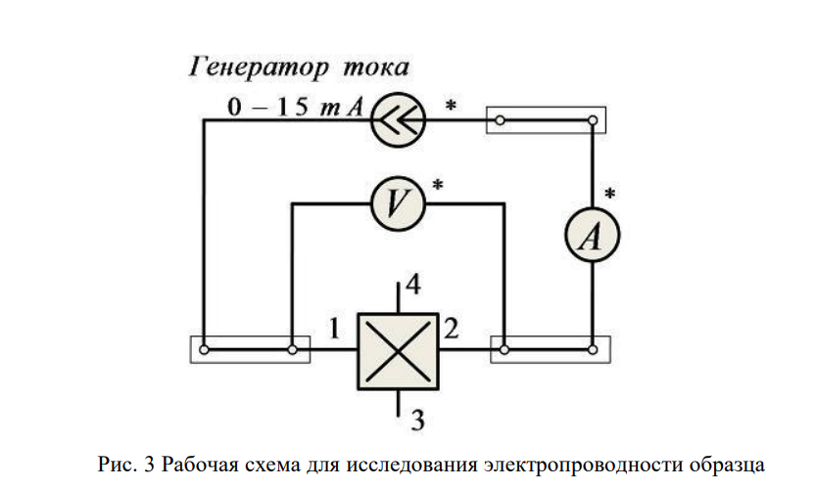
В состав установки входят:
1. Блок амперметра-вольтметра AB1 – 1 шт.
2. Блок генератора напряжений ГН3 – 1шт.
3. Стенд с объектами исследования С3-ЭХ01 – 1 шт.
4. Соединительные провода с наконечниками – 6 шт.
- Результаты прямых измерений и их обработки. Расчет результатов косвенных измерений (таблицы, примеры расчетов)
Исходные данные:
$L_{12}=10 мкм, где L12 – расстояние между точками 1 и 2 образца$
$bd – площадь поперечного сечения образца (2 на 2 мм).$

а – поправочный множитель, учитывает механизм рассеяния носителей тока в полупроводнике. Для низких температур, когда основным является рассеивание на ионах примеси, a = 1,93

Таблица 1. I = 1 мА.
Измерить | T, К | 306 | 329 | 360
 | U₁₂, В | 2,02 | 2,3 | 2,81
 | 1/T, 1/К | 0,00327 | 0,00304 | 0,00278
Вычислить | σ сименс | 0,00124 | 0,00109 | 0,00089
 | lnσ | -6,69456 | -6,82437 | -7,02465

- Вычислим электропроводность σ по формуле (4) и величину lnσ для каждого значения Т.
Пример расчёта для T = 306 K
$σ =\frac{IL_{12}}{U_{12}bd }= \frac{1*{10}^{-3} A*10*{10}^{-6}м}{2,02 В*2*{10}^{-3}м* 2*{10}^{-3}м}≈0,00124 сименс$
Вычислим ЭДС Холла 𝑈𝑥 при постоянной силе тока I и постоянной температуре T из выбранного диапазона.
Таблица 2. T = 306 K , I = 1200 mkA
Измерить | B, мТл | 2 | 4 | 6
 | U₃₄', В | 0,006 | 0,031 | 0,065
 | U₃₄”, В | -0,04 | -0,063 | -0,086
Вычислить | U_{x}, В | 0,023 | 0,047 | 0,0755
Пример расчёта для B = 2 мТл
$U_{x} = \frac{U_{34} ' - U_{34} '' }{2}= \frac{0,006 В-(-0,04)В}{2}= 0,023 В$

Вычислим ЭДС Холла при постоянной величине магнитного поля B и постоянной температуре T из выбранного диапазона.
Таблица 3. T = 306 К, В = 10 мТл.
Измерить | I, мкA | 400 | 600 | 800
 | U₃₄', В | 0,031 | 0,051 | 0,068
 | U₃₄”, В | -0,049 | -0,068 | -0,088
Вычислить | U_{x}, В | 0,04 | 0,0595 | 0,078

Вычислим ЭДС Холла 𝑈𝑥 при постоянной величине магнитного поля B и постоянном токе I.
Таблица 4. I = 1 мкА, В = 10 мТл.
Измерить | T, К | 306 | 329 | 360
 | U₃₄', В | 0,1 | 0,116 | 0,134
 | U₃₄”, В | -0,11 | -0,102 | -0,068
Вычислить | U_{x}, В | 0,105 | 0,109 | 0,101

Вычислим по формуле (1) значения Rx для различных температур:
$Ux = R_{x} \frac{IB}{b} => R_{x}= \frac{Uxb}{IB}$
T, К | 306 | 329 | 360
Rx, м³/Кл | 21 | 21,8 | 20,2
n, м⁻³ | 5,74*10¹⁷ | 5,53*10¹⁷ | 5,97*10¹⁷
µ, ${ м}^{3}*сименс/Кл$ | 0,0135 | 0,0123 | 0,0093
Пример расчёта для T = 306 K (см. таблицу 4)
$R_{x}= \frac{Uxb}{IB}= \frac{0,105 В* 2*{10}^{-3}м }{1*{10}^{-3} A*10*{10}^{-3} Тл}=21 м^{3}/Кл$

Оценим по формуле (3) значения n (концентрация свободных электронов) для различных температур:
$R_{x} = a\frac{1}{q_{e}n} => n= a\frac{1}{q_{e}R_{x}}$
Пример расчёта для T = 306 K (см. таблицу 4)
$n= a\frac{1}{q_{e}R_{x}}=1,93* \frac{1}{1,6*{10}^{-19}Кл*21{ м}^{3}/Кл}=5,74*{10}^{17}{ м}^{-3}$
Оцените по формуле (2) значения µ для разных температур;
$σ = q_{e}nµ => µ= \frac{σ}{q_{e}n} = \frac{σR_{x}}{a}$

Пример расчёта для T = 306 K (см. таблицу 4)
$µ= \frac{σR_{x}}{a}= \frac{0,00124 сименс*21{ м}^{3}/Кл }{1,93} ≈ 0,0135{ м}^{3}*сименс/Кл$
Тип проводника:
Во всех измерениях значение ЭДС Холла U_{x} положительно, это означает, что полупроводник относится к p-типу (дырочный полупроводник).

8. Графики (перечень графиков, которые составляют Приложение 2).

График 1: график зависимости lnσ от величины$\frac{1}{T}$

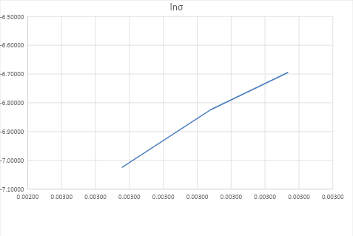

9. Окончательные результаты.

Зависимость электропроводности σ от температуры T:
Электропроводность σ уменьшается с увеличением температуры, что противоречит теоретическим ожиданиям для полупроводников. Это может быть связано с ошибками в измерениях или особенностями образца.

Значения σ и ln σ для температур 306 К, 329 К и 360 К рассчитаны:
σ = 0.00124См/м, lnσ = −6.69456(при T=306К);
σ = 0.00109См/м, lnσ = −6.82437(при T=329К);
σ = 0.00089См/м,lnσ = −7.02465(при T=360К).

Постоянная Холла Rx, концентрация носителей n и подвижность μ:
Для T=306К:
Rx = 21 м³/Кл, n=$5,74*{10}^{17}{ м}^{-3}$ , μ=$0,0135{ м}^{3}*сименс/Кл$
Для T=329К:
Rx = 21,8 м³/Кл, n=$5,53*{10}^{17}{ м}^{-3}$ , μ=$0,0123{ м}^{3}*сименс/Кл$
Для T=329К:
Rx = 20,2 м³/Кл, n=$5,97*{10}^{17}{ м}^{-3}$ , μ=$0,0093{ м}^{3}*сименс/Кл$

Концентрация носителей n и подвижность μ рассчитаны для различных температур. Значения n находятся в диапазоне $5,5*{10}^{17}{ м}^{-3}$ до $6*{10}^{17}{ м}^{-3}$ , что соответствует примесному полупроводнику.

Экспериментально изучен эффект Холла в примесном полупроводнике. Установлено, что полупроводник относится к p-типу, так как во всех измерениях ЭДС Холла Ux имеет положительный знак.

10. Выводы и анализ результатов работы.
Изучен эффект Холла в примесном полупроводнике, определены концентрация носителей n, их подвижность μ и тип полупроводника (p-тип). Полученные результаты соответствуют теоретическим ожиданиям, за исключением аномального поведения электропроводности σ

